1 izdelava novega git rezpozitorija z imenom projekt
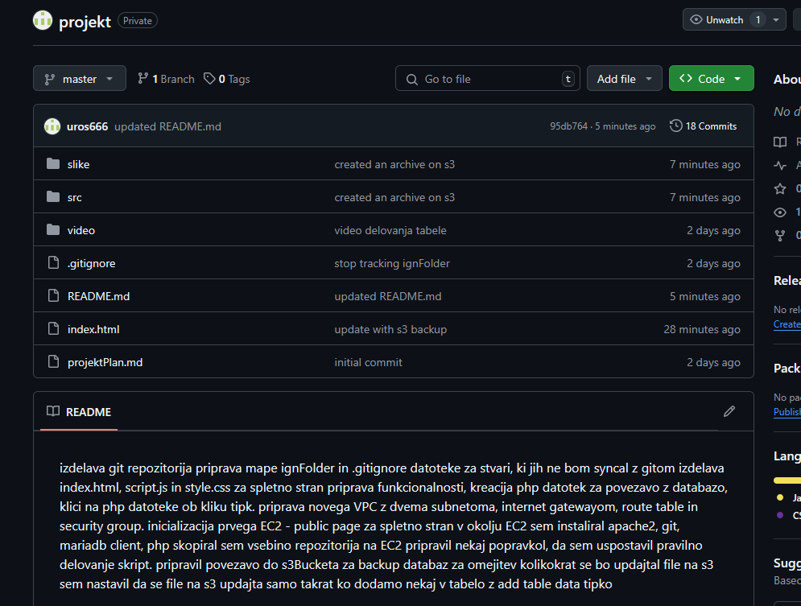
2 dodal sem mapo ignFolder in .gitignore datoteko za stvari, ki jih ne bom pushal na git.
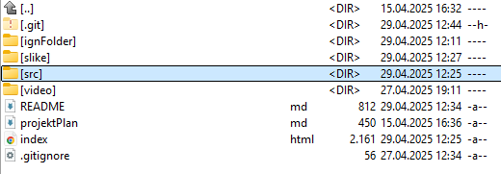
3 izdelal sem index.html, script.js in style.css za spletno stran
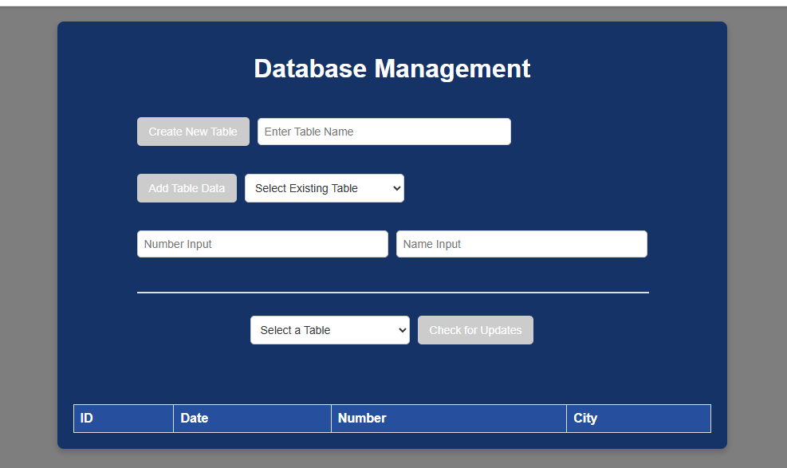
4 pripravil sem funkcionalnosti za gumbe ter php datoteke za povezavo z databazo
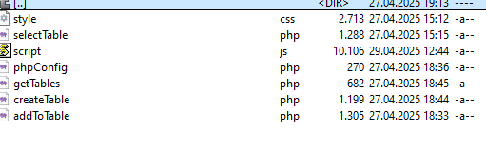
5 priprava novega VPCja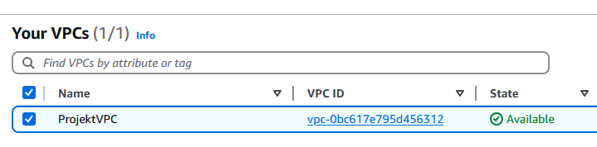
- Kreacija 2 subnetov
- Internet gateway
- Route table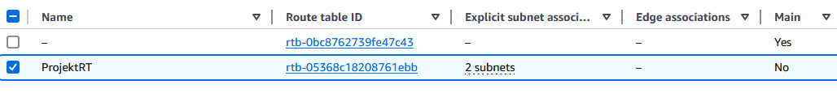
- Security groups
6 ec2 za spletno stran in databazo
7 Priprava okolji
- v ec2 za spletno stran sem namestil:
apache2, git, mariadb client, php
cloniral sem repozitory na ec2
- v ec2 za databazo sem namestik:
mariadb server, dodal novega uporabnika in keriral databazo projekt
8 popravki kode za pravilno delovanje.
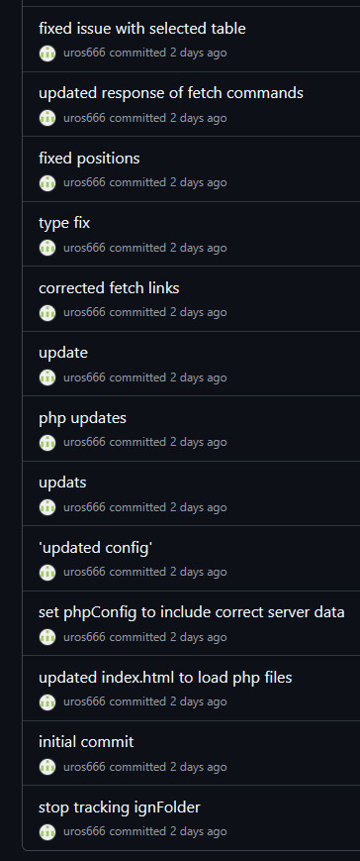
9 priprava s3 bucketa in načina backupiranja:
- priprava accessa
- keracija funkcije uploadToS3
nastavil sem da se file na s3 updajta ob dodajanju stvari v databazo z add to database gumbom
10 shranjevanje podatkov na s3:
izdela se datoteka .json z imenom tabele v katero se shranijo podatki tabele v json obliki
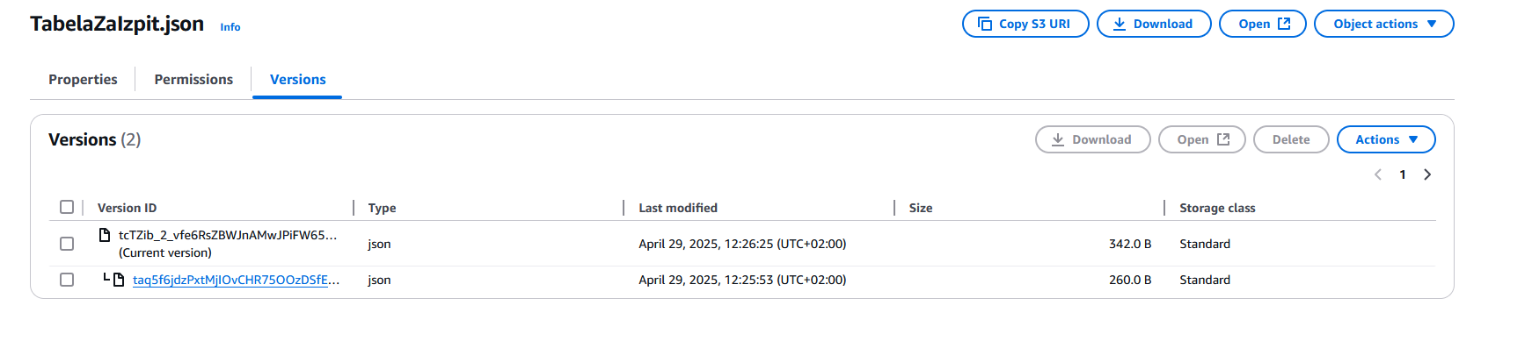
Prikaz shranjenih podatkov na s3
